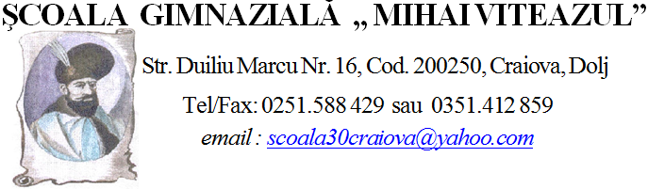

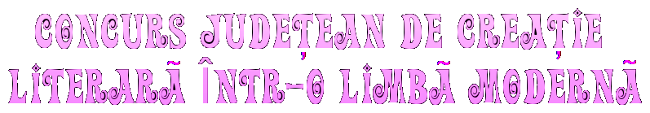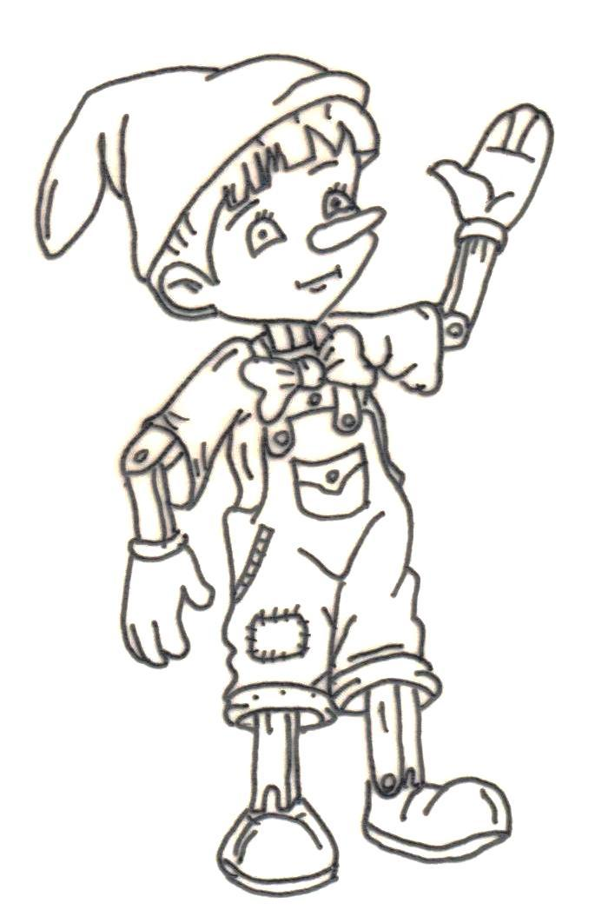
(lb. engleză/lb. franceză/lb. spaniolă/lb.italiană/lb. Germana
EDITIA a-III-a
Anul scolar 2017-2018
PERIOADA DE INSCRIERE
12 FEBRUARIE-23 FEBRUARIE
JURIZARE: 27.02.2018

FORMULAR DE ÎNSCRIERE
la Concursul Județean de Creație Literară
“ Old Creations, New Creators”
Ediţia a III-a, an școlar 2017-2018

Unitatea de învăţământ: ……………………………………………………………..
Profesori îndrumători (nume/prenume): …………………………………………….
............................................................................................................................
...........................................................................................................................
Telefon contact: ……………………………………………………………………………….
Email:………………………………………………………………………………….
Nume atribuit echipaj elevi:……………………………………………………………………

Nr crt. | Numele şi prenumele elevului | Clasa

Şcoala Gimnazială „Mihai Viteazul”, Craiova .........................................................................
Aleea Arh. Duiliu Marcu, nr. 16, Jud. Dolj ………………………………………………..
CP 200250, tel/fax 0251/ 588429 .........................................................................
E-mail: scoala30craiova@yahoo.com ..........................................................................
Nr. .................. din .......................... Nr. .................. din...........................................

ACORD DE PARTENERIAT

În cadrul Concursului județean de creație litearară “Old creations, new creators”
Craiova, Ediţia a III-a 2017
Încheiat astăzi, ..........................2018 între
I. Părţile acordului:
A) Școala Gimnazială „Mihai Viteazul”, Craiova reprezentată prin director prof. Alexandrina
Năstase si………………………………………………………………..……reprezentată
prin……………………………………………………….……………………..……….în calitate de
PARTENER.

II. Obiectul acordului:
Obiectul prezentului acord de parteneriat îl reprezintă colaborarea dintre aplicant şi partener în
vederea organizării Concursului județean de creație litearară “Old creations, new creators”.
Durata: februarie-martie 2018.

III. Grupul țintă:
Elevi de nivel gimnazial și liceal din județul Dolj
Cadre didactice din județul Dolj
Părinți și alți membri ai societății

IV.Obligaţiile părţilor:
Şcoala Gimnazială „Mihai Viteazul”, Craiova se obligă să respecte următoarele condiţii:
- să comunice regulamentul de participare instituţiilor partenere;
- să informeze şcoala parteneră în legătură cu eventualele modificări de program;
- să colecteze lucrările realizate de către parteneri;
- să trimită tuturor participanţilor diplomele obținute;
- să mediatizeze activitatea și rezultatele ei.
Partenerii se obligă să respecte următoarele condiţii:
- să respecte condiţiile de participare la simpozion;
- să trimită lucrările la timp către şcoala organizatoare;
- să distribuie participanţilor diplomele cuvenite;
- să mediatizeze activitatea și rezultatele ei.
IV. Durata parteneriatului:
Acordul încheiat în două exemplare intră în vigoare de la data semnării lui de către părţi şi este
valabil până la sfârşitul anului şcolar 2017-2018. Partenerii se obligă să colaboreze pe toată durata
proiectului pentru ca acesta să se deruleze conform regulamentului.

Școala Gimnazială „Mihai Viteazul”, Craiova .............................................................
DIRECTOR: ..............................................................
Prof. Alexandrina Năstase

